18 decembrie 2020

RAPORT ZILNIC

Calificativ:  NEUTRU | Înapoi în viitor, fără căldură şi pe întuneric | Antena1-19:14  2min 33s
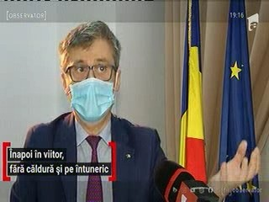 | Locuitorii din sectorul 4 au rămas în beznă săptămâna aceasta, o avarie lăsând mii de oameni fără curent electric. Incidentul a apărut în urma unei suprasolicitări a reţelei de distribuţie de energie electrică, a explicat furnizorul, având în vedere că multă lume nu are căldură şi se folosesc surse alternative de încălzire. Specialiştii sunt de părere că vor mai fi pene de electricitate.

Calificativ:  NEUTRU | Anul 2021 începe cu un val de scumpiri | Antena3-18:28  2min 06s  RFIRomânia-13:04  1min 51s
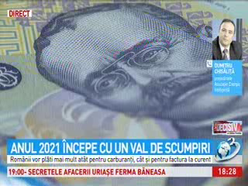 | Din 1 ianuarie 2021 piaţa de energie electrică va fi liberalizată, iar românii trebuie să îşi renegocieze contractele, altfel ar putea plăti cu până la 10% mai mult pentru factura la energie, potrivit Asociaţiei Energia Inteligentă. În acest moment cei mai mulţi consumatori primesc energie de la furnizorii de ultimă instanţă: Enel, CEZ, Electrica, E.ON.  Asociaţia Energia Inteligentă a făcut un studiu potrivit căruia peste 90% dintre consumatori nu ştiu că piaţa energiei se va liberaliza.

Calificativ:  NEUTRU | Imagini sfâşietoare din România deconectată | Antena3-22:33  3min 11s
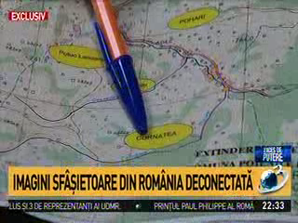 | În zonele de munte copiii nu au acces la şcoala online deoarece nu au acces la energie electrică. Spre exemplu, în comuna Cornaţea din judeţul Maramureş, potrivit datelor Ministerului Educaţiei, nu mai există probleme, tabletele fiind livrate în proporţie 100%, însă lucrurile nu stau deloc aşa. În zonă semnalul e slab, iar în plus, problema curentului nu e rezolvată în localitate. Cornaţea e doar una dintre cele 1000 de localităţi neelectrificate parţial sau integral.

